Tisková zpráva Sulz am Neckar, květen 2014

Dodrží, co slíbí

Svěrací kroužky KIPP ve dvou provedeních

Společnost HEINRICH KIPP WERK představuje na veletrhu Automatica 2014 výjimečnou novinku. Proříznuté a dělené svěrací kroužky rozšiřují skupinu výrobků zahrnujících prvky strojů a přípravků. Svěrací kroužky zajišťují přesnou polohu dorazových prvků na hřídelích, aniž by je poškozovaly.

Svěrací kroužky mohou zachycovat malé příčné síly a zabraňovat tak například vyjetí hřídele z vedení. Díky velkým přídržným silám lze prvky spolehlivě svírat i uprostřed hřídelí. Zásluhou rovnoměrného rozložení svěrných sil a dokonalého obepnutí hřídele je vyloučena možnost poškození.

Proříznuté i dělené svěrací kroužky KIPP se na hřídel upínají pomocí šroubu na upínacím prvku. Použití děleného sevření hřídele má tu výhodu, že je lze umístit na libovolném místě hřídele, když je hřídel již pevně uložena. Dvoudílné provedení umožňuje snadnou a rychlou montáž, aniž by bylo nutné demontovat sousední konstrukční díly. Aby sevření bylo spolehlivé, měla by se tolerance hřídele pohybovat v poli h11.

Společnost HEINRICH KIPP WERK nabízí svěrací kroužky, které lze bez obtíží užívat v tepelotním rozsahu od -40 °Cdo +175 °C, v provedení z klasické a z nerezové oceli. Na vyžádání lze pro hřídele dodat i jiné rozměry.

Znaky s mezerami:
Nadpis: 40 znaků
Pre-head: 16 znaků
Text: 1.203 znaků
Celkově: 1.259 znaků

HEINRICH KIPP WERK KG
Stefanie Beck, Marketing
Heubergstraße 2
72172 Sulz am Neckar

Telefon: 07454 793-30
E-Mail: s.beck@kipp.com

Další informace a tiskové fotografie
Viz: www.kipp.com, region: Německo, rubrika: News/Pressebereich

Fotografie

Text k obrázku:  Dělené svěrací kroužky KIPP obepínají hřídel s rovnoměrným rozložením svěrné síly. Foto: KIPP | 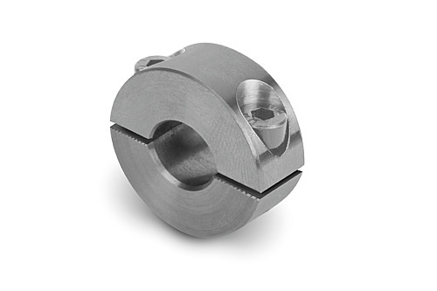  Obrazový soubor:  KIPP_Klemmring_geteilt.jpg

Text k obrázku:  Proříznuté svěrací kroužky KIPP obepínají hřídel s rovnoměrným rozložením svěrné síly. Foto: KIPP  Práva k obrázkům: Schváleno pro zveřejnění v odborných médiích bez licenčních poplatků a nároků na honorář. S prosbou o uvedení zdroje a dokladu. | Obrazový soubor:  KIPP_Klemmring_geschlitzt.jpg

